

PROIECT

GRAFICĂ ASISTATĂ DE CALCULATOR

Student: Sandor Iulia-Maria

Tema aleasă:Circuite RC:FTB și FOB

TEORIE

Circuit RC

* Filtru trece bandă





* Calcularea impedanței :





* Determinarea funcției de transfer:

 

* Înlocuirea impedanței:R1=R2=R și C1=C2=C



* Normarea funcției de transfer:





* Determinarea modulului funcției de transfer





* Determinarea fazei
* Reprezentarea grafică





* Filtru oprește bandă
* Schema electrică
* Calcularea funcției de transfer









Înlocuind se obține

* Modulul și faza funcției de transfer





* Reprezentarea grafică



Rezolvarea proiectului

CIRCUITE RC:FILTRU TRECE BANDĂ ȘI OPREȘTE BANDĂ

Am creat o interfață asemănătoare unei pagini de intrare ce cuprinde butoane de tip text,un buton de tip pushbutton și butoane de documentație.

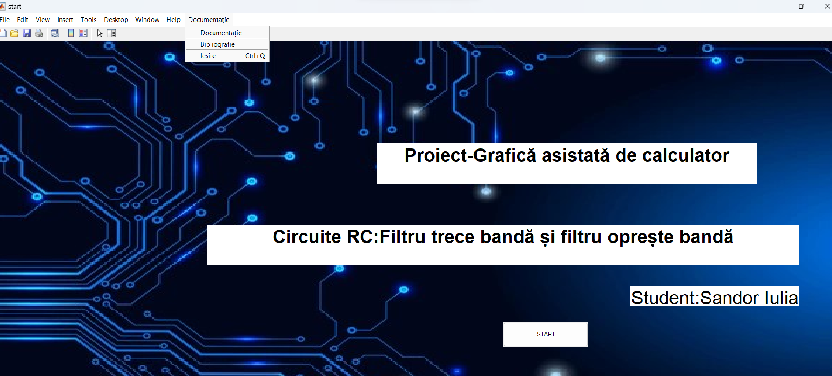

Prin selectare documentației se deschide documentul ce conține documentația proiectului.Dacpă se selectează bibliografie va apărea documentul cu bibliografia folosită pentru a realiza proiectul.Iar alegerea ieșirii duce la închiderea interfeței.

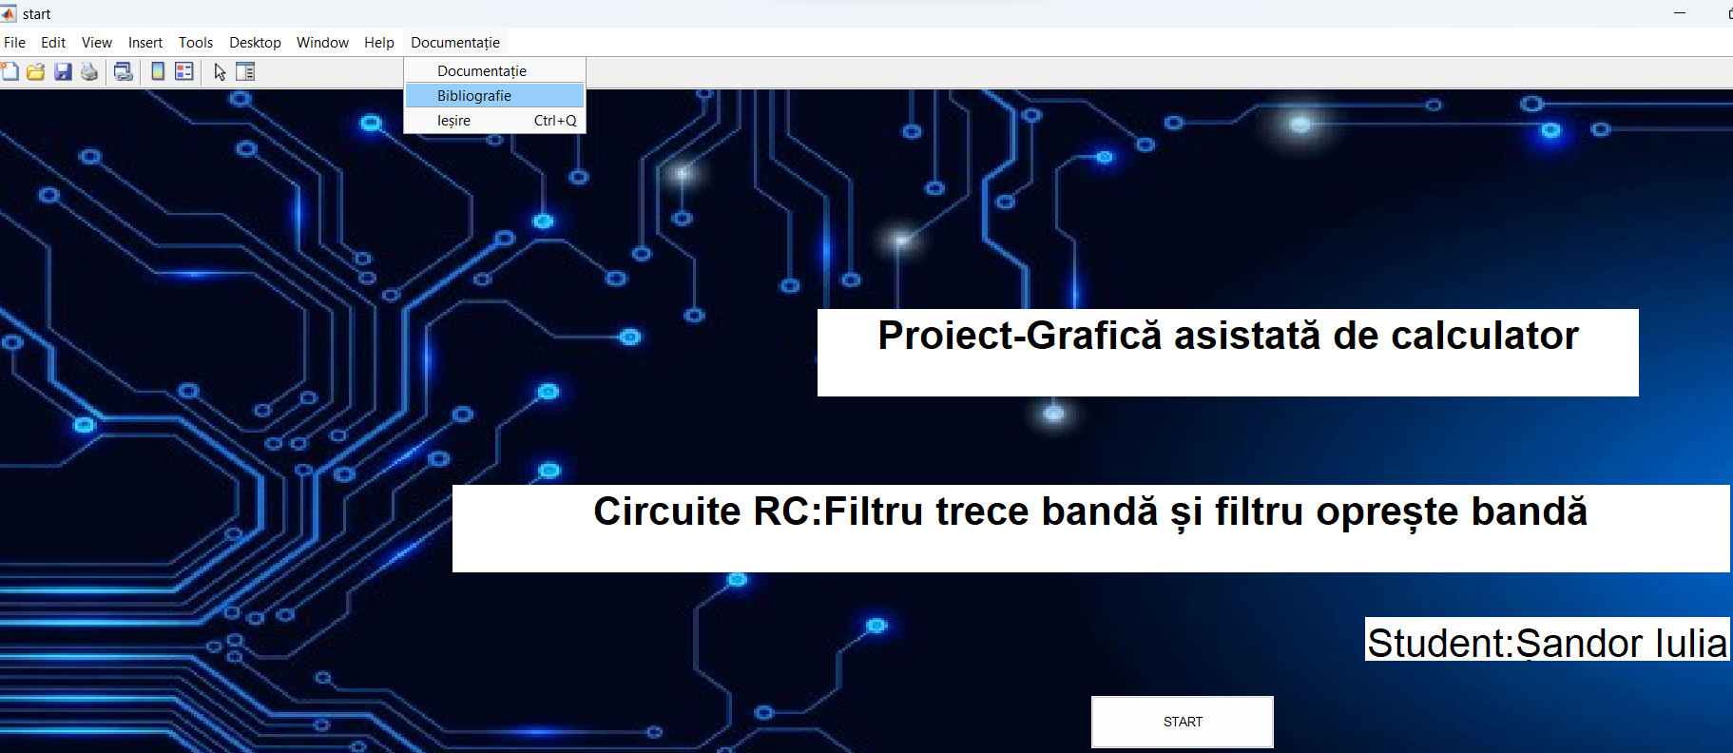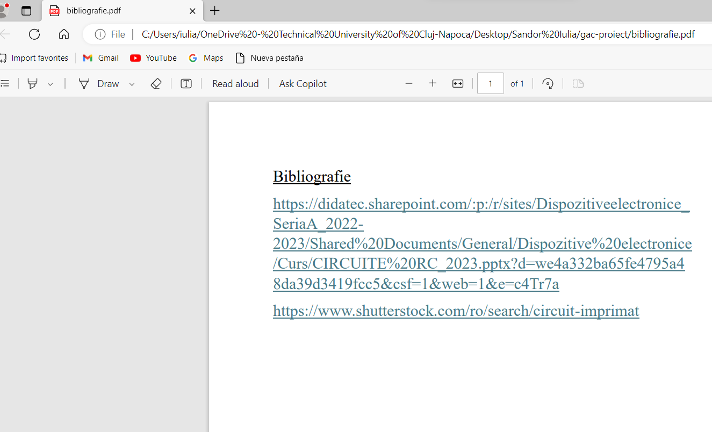

Apăsarea butonului START duce la deschiderea unei noi interfețe.

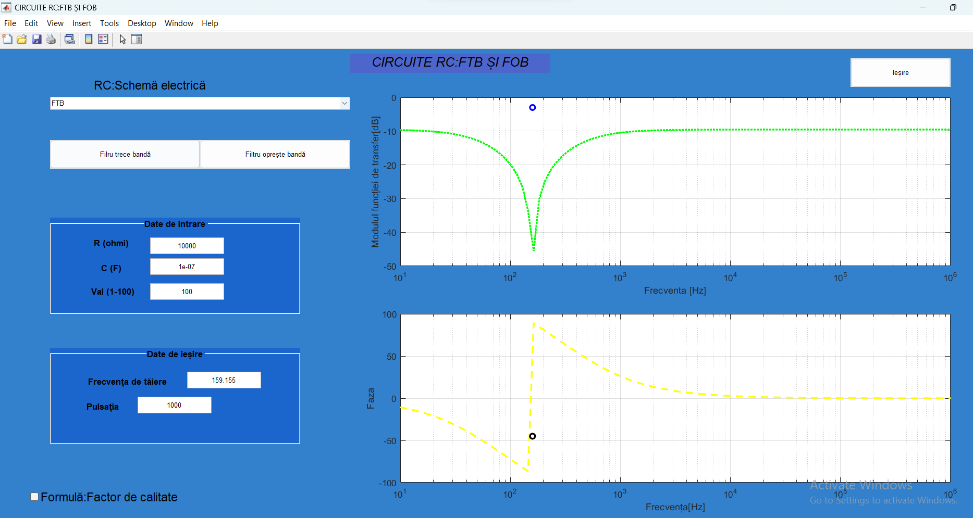Această interfață are numele CIRCUITE RC:FTB SI FOB și cuprinde o serie de butoane și două grafice.

1.Butonul de popup

Acest buton permite selectarea uneia dintre cele două opțiuni:FTB și FOB și permite vizualizarea schemei electrice în funcție de opțiunea selectată.

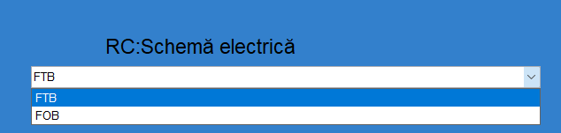

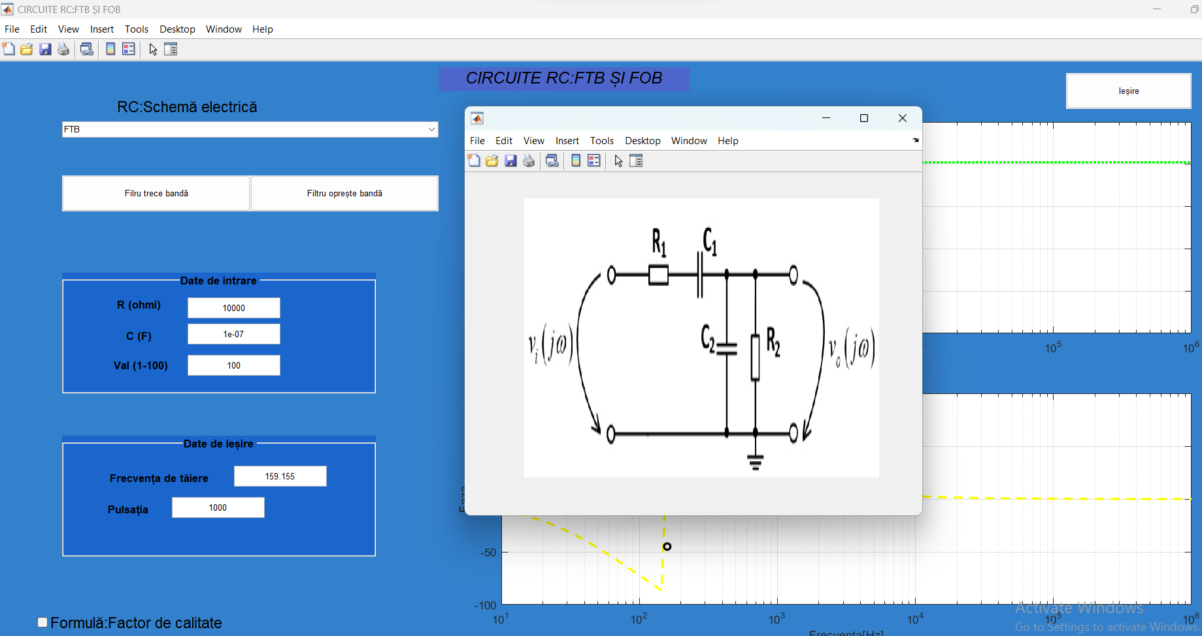

Am creat o funcție separată pentru acest buton.

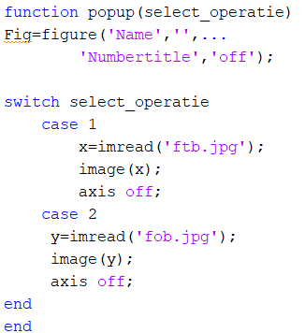

2.Pushbutton .

Prin selectarea acestui buton se afișează graficele caracteristice.Dacă se selectează Filtru trece banda pe ecran vor apărea modulul și faza funcției de transfer specific acestui filtru.

Butonul de ieșire duce la închiderea interfeței.



3.Grup de butoane

Acest grup de butoane cuprinde două butoane de tip text și două butoane de tip edit.Butoanele de tip edit permit introducerea de valori noi pentru rezistor și condensator,iar după introducerea acestora se afișează graficele caracteristice valorilor date.

Un alt grup de butoane cu titlul Date de iesire,are rolul de a calcula frecvența de tăiere și pulsația după următoarele formule:

Pulsația=2*pi*f0; Frecvența de tăiere=1/(2* pi *r *c)

4.Checkbox

Prin activarea acestui buton se afișează formula factorului de calitate.

De asemenea,pentru acest buton am creat o altă funcție numită afisare_figura,apelată în interiorul butonului.

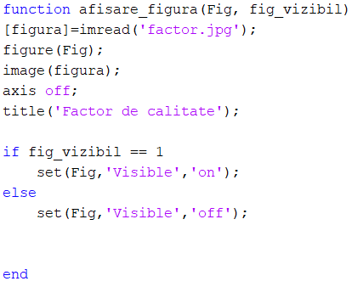

Bibliografie

<https://didatec.sharepoint.com/:p:/r/sites/Dispozitiveelectronice_SeriaA_20222023/Shared%20Documents/General/Dispozitive%20electronice/Curs/CIRCUITE%20RC_2023.pptx?d=we4a332ba65fe4795a48da39d3419fcc5&csf=1&web=1&e=c4Tr7a>

<https://www.shutterstock.com/ro/search/circuit-imprima>